# Tópicos:

* Introduções
* Metodologia Aplicada
* 1 - Pergunta
* 2 - Preparação
* 3 - Processo
* 4 - Análise
* 5 - Compartilhamento
* 6 - Ação
* Conclusão

# Introdução:

Esse estudo de caso tem como objetivo principal demonstrar as variadas habilidades do analista aplicadas em um cenário teórico sobre os dados dos filmes 007 ao longo dos anos. Ressaltamos por isso que ocorrerão casos em que podem haver etapas teoricamente desnecessárias, mas imprescindíveis para demonstração de técnicas. Caso não queira ler o projeto e sim ir direto aos resultados abaixo se encontra um link para a pasta com tudo utilizado no mesmo, desde o banco de dados até os dashboards.

[**Projeto James Bond Arquivos**](https://github.com/xxmaru10/projetojamesbond/tree/main)

# Metodologia Aplicada:

A metodologia utilizada neste projeto é a “Ciclo de Projeto” implementada pela empresa Google. Abaixo estão suas fases anotadas para melhor compreensão:

1 - Fazer perguntas e definir o problema. (**Habilidades Utilizadas:** Análise de dados, análise de negócios e organização)

2 - Preparar os dados, coletando e armazenando as informações.(**Habilidades Utilizadas:** SQL, Mysql, Excel, Google Sheets, Análise de Dados, )

3 - Processar os dados, limpando e verificando as informações.

4 - Analisar os dados para encontrar padrões, relações e tendências.

5 - Compartilhar dados com seu público.

6 - Agir com base nos dados e usar os resultados da análise

7 - Avaliar - Checar os resultados da ação

1 - Fazer perguntas e definir o problema.

(**Habilidades Utilizadas:** Análise de dados, análise de negócios e organização)

**O caso:** O estúdio entrou em contato e deseja finalmente entender os dados sobre sua propriedade intelectual mais lucrativa: 007. Diante dessa situação, solicitaram uma análise de dados do lucro dos filmes e características principais. Seu principal objetivo é entender como está o desempenho dos seus filmes para se preparar melhor nos próximos.

**Ao receber a solicitação o analista preparou o seguinte documento:** O **Escopo** (onde estará todos os detalhes do projeto para o cliente)

## Escopo do Projeto

007 Projeto de Análise

## Analista: Daniel Lima

## Cliente:

Eon Productions

## Proposta:

O objetivo do projeto é estudar os dados sobre a franquia James Bond ao longo dos anos e identificar os melhores resultados para que o estúdio entenda os padrões gerais de seus projetos. Além da análise de desempenho será analisada características específicas desses filmes e um comparativo para caso esses fatores afetem no desempenho. Com esses dados em mãos o estúdio poderá se preparar melhor para o próximo filme da franquia.

## Escopo/Principais Atividades do Projeto:

| Activity | Description |
| --- | --- |
| Coleta dos Dados | Coleta dos dados, nesse caso em diversas fontes e também com os clientes. |
| Limpeza dos dados e organização | União dos dados sobre um único local para fundamentação da análise |
| Identificação de padrões | Estude cada ponto crítico para entender as causas. Esta etapa pode exigir coleta adicional de dados com clientes ou outras fontes permitidas. |
| Criar gráficos e recomendações | Crie recomendações com base nas análises. Estimar os filmes com melhor desempenho e o que tem em comum. Classifique os filmes e suas características. |
| Entregar relatório final | Entregar relatório final e recomendações |

## Este projeto não inclui:

* Dados com relação aos livros da franquia.
* Dados com relação ao tipo de audiência, gênero, sexo, idade.
* Dados com relação a características físicas dos atores e atrizes além da regionalidade das bond girl’s.

## Entregáveis:*.*

| Entregáveis: | Descrição/Detalhes |
| --- | --- |
| Dashboard | Um dashboard completo de análises sobre os dados passados |
| Recomendações | Insights e recomendações encontradas nos dados |
| Relatório Final | Um documento detalhando todos os dados utilizados, análises minuciosas e estatísticas em número. |

## Visão geral do cronograma/principais marcos:

**\*Obs:** Esses dados não refletem o tempo real para as atividades neste projeto devido a se tratar de um estudo de caso teórico. O tempo real pode variar de acordo com cada caso na vida real.

| Marco | Data prevista de conclusão | Descrição/Detalhes |
| --- | --- | --- |
| *Revisão de dados* | *15/01/24* | *Revisão de todos os dados e suas fontes, limpeza e união.* |
| *Análise de Dados* | *17/01/24* | *Análise inicial completa* |
| *Identificação de Padrões* | *18/01/24* | *Padrões de sucesso identificados* |
| *Dashboard Criação* | *21/01/24* | *Visualização em Dashboard* |
| *Lista de Recomendações* | *23/01/24* | *Uma lista mostrando como seria o filme perfeito* |
| *Relatório final* | *25/01/24* | *Relatório/Conclusão final detalhando todo o trabalho, análise, metodologias e resultados* |

## *Data estimada para conclusão:

25 de Novembro de 2023

2 - Preparar os dados, coletando e armazenando as informações.

(Habilidades utilizadas: SQL, Mysql, Excel, Google Sheets, Extração de Dados)

Nesse caso foram localizados os diversos dados nas mais diversas fontes para reunir os mesmos para o processamento. As perguntas que foram feitas foram:

* 1. Quais métricas medir?
  2. Onde estão esses dados?
  3. Criar medidas de segurança para proteger esses dados
  4. O que preciso descobrir como resolver este problema?
  5. Que pesquisa eu preciso fazer?

Como se trata de um caso teórico, foi pego planilhas diferentes com o tema e também tomei a liberdade de criar um banco de dados com essas informações.

* Você pode ver esses dados não tratados aqui: [Dados_Não_Tratados](https://github.com/xxmaru10/projetojamesbond/tree/main/Dados%20N%C3%A3o%20tratados)
* E aqui você pode ver o banco de dados criado via Mysql para esses dados em específicos: [Projeto_James_Bond_Banco_de_Dados](https://github.com/xxmaru10/projetojamesbond/blob/main/James_Bond_Project_DB_05_02_24.sql)

3 - Processar os dados, limpando e verificando as informações.

* 1. Usar funções de planilha para encontrar dados que foram inseridos incorretamente
  2. Usar funções SQL para verificar se há espaços extras
  3. Remover dados duplicados
  4. Verificar o máximo possível a parcialidade dos dados
  5. Quais erros de dados ou imprecisões podem me atrapalhar na obtenção da melhor resposta possível para o problema que estou tentando resolver?
  6. Como posso limpar meus dados para que as informações que tenho sejam mais consistentes?

Nesse caso criamos determinadas funções de view dentro do SQL para rápida checagem de determinados dados, assim como se fosse em uma situação teórica teria sido verificado a consistência das informações dentro do banco de dados. Aqui está mais uma vez o link para essa visualização: [Projeto_James_Bond_Banco_de_Dados](https://github.com/xxmaru10/projetojamesbond/blob/main/James_Bond_Project_DB_05_02_24.sql)

Agora, também temos os dados limpos, reunidos e organizados em uma única planilha para uso, você pode ver esses dados aqui: [Dados_Tratados](https://github.com/xxmaru10/projetojamesbond/blob/main/1%20-%20Dados%20Tratados.csv); Você vai notar que alguns dados como escritor, locais retratados etc, foram separados em várias colunas, isso foi feito pensando no modo de funcionamento da ferramenta de dashboard que será utilizada para a visualização desses dados.

4 - Analisar os dados para encontrar padrões, relações e tendências.

1. Analisar os dados para encontrar padrões, relações e tendências.
   1. Realizar cálculos
   2. Combine dados de diferentes fontes
   3. Criar tabelas com seus resultados

Nessa parte o analista já detém alguns insights e cálculos, assim como recomendações, algumas tabelas foram criadas no intuito de demonstrar exemplos de insights obtidos desses dados e estarão disponíveis também no relatório final. No entanto aqui está a planilha com essas tabelas para já pronta visualização:

[Planilha de Tabelas](https://github.com/xxmaru10/projetojamesbond/blob/main/Tabelas.xlsx)

5 - Compartilhar dados com seu público.

O que é levado em conta nessa etapa:

* 1. Tomar melhores decisões
  2. Tomar decisões com mais base
  3. Levar a resultados mais efetivos
  4. Comunicar suas descobertas com sucesso
  5. Como posso tornar o que apresentei para as partes interessadas envolvente e fácil de entender?
  6. O que me ajudaria a entender isso se eu fosse o ouvinte?

Nessa parte como analista vou compartilhar os dados que obtive em uma visualização de dashboard via Tableau que você pode checar no link abaixo. Assim como colocarei uma lista de recomendações e um relatório descrevendo todos os insights obtidos desses dashboards/dados.

Dashboard link: <https://public.tableau.com/views/ProjetoJamesBOnd/BasedescritivaFilmes?:language=pt-BR&:sid=&:display_count=n&:origin=viz_share_link>

**Conclusão Final:**

Insights importantes colhidos condensados para a criação do filme perfeito da série. Com esses dados teoricamente se teria uma combinação que traria o maior retorno até agora para a franquia. Obviamente os dados foram a base e somente eles, não foram considerados outros vários fatores na análise, pois o foco foi no desempenho financeiro e nos dados cedidos para a mesma.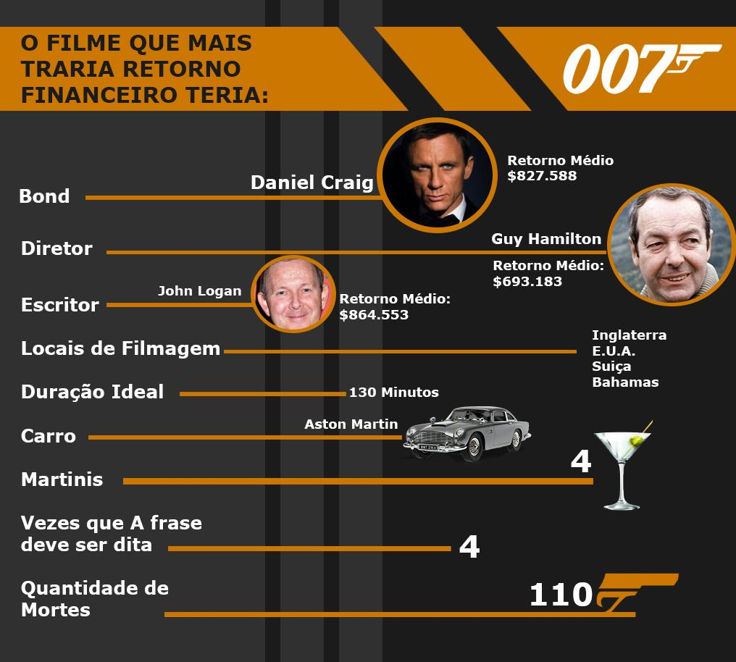

Para a geração desses insights foram utilizadas as tabelas em conjunto com o dashboard para colher as indicações de quais decisões tomar sobre cada etapa do que faz um bom filme da franquia.

6 - Agir com base nos dados e usar os resultados da análise

7 - Avaliar - Checar os resultados da ação

Essas duas últimas partes não podem ser feitas somente com esse caso teórico. Os resultados só podem ser imaginados e o retorno financeiro também, pois ambas as partes dependem de ações no mundo real com base nos dados e insights obtidos das análises. Com isso finalizamos esse projeto e nos movemos para o próximo tema. Esperamos que tenham gostado.